Название статьи (Times Roman 14 Bold)

First Author Первый Автор^{1*}
¹Первый автор принадлежность, Cтрана (Times Roman 11: Italic)
E-mail (Times Roman 11)
ORCID iD Link (https://orcid.org/)
Second Author Второй Автор²
²Второй автор принадлежность,Страна (Times Roman11: Italic)
E-mail (Times Roman 11)
ORCID iD Link (https://orcid.org/)
Last Author Последний Автор³
³Последний автор принадлежность, Страна (Times Roman 11: Italic)
E-mail (Times Roman 11)
ORCID iD Link (https://orcid.org/)

Получено: 00/00/0000, Принято: 00/00/0000, Опубликовано: 00/00/0000

Title in English (Times Roman 12 Bold)

ABSTRACT: This template is used to format your paper and style the text. All margins, column widths, line spaces, and text fonts are prescribed, so please do not alter them. Please do not add page numbers, header or footer. After you have formatted your paper according to this guideline, your submission should have the same look as the paper template presented here. The Abstract should be brief, indicating the purpose/significance of the research. Please, do not use symbols, special characters, footnotes, or math in the paper title or abstract. The title and abstract play an important role in the communication of the research. Without a proper title and abstract, most papers may not be read or found (Times Roman 12: Italic)

KEYWORDS: 5 at least (Font : Time New Roman, Size : 12, Normal, interline 1)

РЕЗЮМЕ: Эта модель предлагается вам для создания вашей статьи и оформления текста. Все поля, ширина столбцов, пробелы и текстовые шрифты являются обязательными. Не меняйте их. Пожалуйста, не добавляйте номер страницы, верхнего или нижнего колонтитула. После того, как вы отправили свою статью в соответствии с этой директивой, ваша заявка должна выглядеть так же, как и бумажный шаблон, представленный здесь. Резюме должно быть кратким и указывать цель / важность вашего исследования. Не используйте символы, специальные символы, сноски или математику в заголовке или резюме статьи. Название и резюме играют важную роль в коммуникации исследования. Без надлежащего заголовка и резюме большинство статей не могут быть прочитаны или классифицированы. (Times Roman 12, Italic)

КЛЮЧЕВЫЕ СЛОВА: статья, форматирование, руководство, стиль (Times Roman 12)

____________________________
* автор, отвечающий за переписку:

Введение (Times Roman 12, модель: название 1)

Первая строка первого абзаца каждого раздела не имеет отступа, но остальные абзацы имеют отступ 1 см. Документ может быть написан на арабском / тамазиге / английском / французском / испанском / немецком / русском и должен быть тщательно проверен на орфографию и грамматику перед отправкой. Шрифт документа должен быть Times New Roman (12). Он должен использоваться для всех текстов с «выровненным» выравниванием и интервалом в одну строку
(Times Roman 12, модель: первый абзац)

Формат документа

Размер бумаги должен быть в формате A4
Авторы должны представить свои оригинальные работы в формате MS Word (.doc/.docx) используя нашу систему онлайн-отправки документов. (ASJP Platform)

Элементы статьи
Основные элементы документа должны быть перечислены в следующем порядке: название документа, имена и принадлежности авторов, краткое изложение и ключевые слова, основная часть документа (включая рисунки и таблицы), результаты и обсуждения, выводы и ссылки. Пожалуйста, не превышайте поля страницы с таблицами, текстом или иллюстрациями

Таблицы и рисунки (шаблон: субтитры)

Рисунки, таблицы и уравнения должны быть вставлены в текст и не могут быть сгруппированы в конце документа. Таблицы и рисунки должны быть пронумерованы, центрированы и отображены после их первой ссылки в тексте. Пожалуйста, проверьте нумерацию этих пунктов перед отправкой вашей статьи. Заголовки таблиц должны располагаться по центру над таблицами. Рисунки и таблицы, не упомянутые в тексте, не должны представляться. Вот пример для Таблицы 1.

Пример столбца 1 | Пример столбца 2 | Пример столбца 3

Таблица 1. Название таблицы

Подписи к рисункам должны быть ниже рисунков. Все рисунки должны быть высокого качества, должны быть пронумерованы и пронумерованы в соответствии с последовательностью под каждой цифрой. Подписи к рисункам и заголовки таблиц должны быть достаточными для объяснения рисунка или таблицы без необходимости ссылаться на текст.

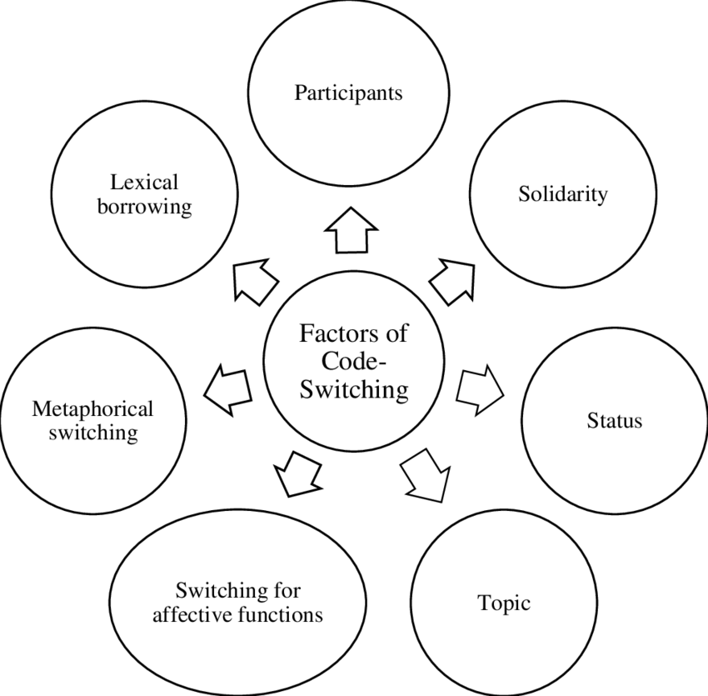

Рисунок 1. Название рисунка 1 (Модель: Таблица Легенда)

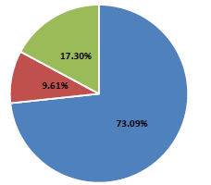

Рисунок 2. Название рисунка 2
Выводы

Авторы и эксперты ALTRALANG Journal оценят, что вы следуете этим инструкциям. Если вы не соответствуете требуемому формату, ваш документ будет возвращен для исправления.

Благодарности (необязательно)
Если применимо, должны быть размещены перед разделом ссылок без нумерации.

Список литературы должен быть в алфавитном порядке в соответствии с фамилией автора в списке литературы. В тексте поместите фамилию автора, год публикации и номер страницы в круглые скобки, например (Weinstein 2009, 25). Полная информация о ссылках появится в списке литературы. Если шесть или более авторов не дают имен всех авторов, не используйте «и др.». Пожалуйста, включайте в список литературы только те ссылки, которые были фактически процитированы в тексте статьи. Все работы, которые цитируются в тексте, также должны быть в списке литературы. Между ними должно быть полное согласие. Мы рекомендуем, по крайней мере 20 ссылок качества. Список литературы должен соответствовать формату в приведенных ниже примерах.

Ссылки

The APA style format is the preferred citation style (Time New Roman 12)

We require all cited references to be in Roman Script.
Russian – ALA-LC transliteration system Link: https://www.translitteration.com/transliteration/en/russian/ala-lc/

Books

- Wells, A. (2009). Metacognitive therapy for anxiety and depression in psychology. Guilford Press.
- Colclough, B., & Colclough, J. (1999). A challenge to change. Thorsons.
- Rosenthal, R., Rosnow, R. L., & Rubin, D. B. (2000). Contrasts and effect sizes in behavioral research: A correlational approach. Cambridge University Press.
- Binstock, R. H., & George, L. K. (Eds.). (1990). Handbook of aging and the social sciences (3rd ed.). Academic Press.
- Eckes, T. (2000). The developmental social psychology of gender. Lawrence Erlbaum Associates. https://prospero.murdoch.edu.au:443/record=b1600608

Book Chapters (Chapter or Article in Edited Book)

- Payne, S. (1999). 'Dangerous and different': Reconstructions of madness in the 1990s and the role of mental health policy. In S. Watson & L. Doyal (Eds.), Engendering social policy (pp. 180-195). Open University Press.

Journal Article

- Kyratsis, A. (2004). Talk and interaction among children and the co-construction of peer groups and peer culture. Annual Review of Anthropology, 33(4), 231-247.
- Vogels, A. G. C., Crone, M. R., Hoekstra, F., & Reijneveld, S. A. (2009). Comparing three short questionnaires to detect psychosocial dysfunction among primary school children: A randomized method. BMC Public Health, 9, 489. https://doi.org/10.1186/1471-2458-9-489
- Ahmann, E., Tuttle, L. J., Saviet, M., & Wright, S. D. (2018). A descriptive review of ADHD coaching research: Implications for college students. Journal of Postsecondary Education and Disability, 31(1), 24-58. https://www.ahead.org/professional-resources/publications/jped/archived-jped/jped-volume-31
- Zhang, B., Cohen, J., Ferrence, R., & Rehm, J. (2006). The impact of tobacco tax cuts on smoking initiation among Canadian young adults. American Journal of Preventive Medicine, 30(6), 474-479.
Theses

- Ryan, J. (2014). The measurement and meaning of coping in psychiatric patients [PhD thesis, Murdoch University]. Murdoch University Research Repository. https://researchrepository.murdoch.edu.au/id/eprint/24254/
- Milnes, G. M. (1998). Adolescent depression: The use of generative instruction to increase rational beliefs and decrease irrational beliefs and depressed mood [Unpublished M.Appl.Psy. thesis]. Murdoch University.
Video
- NRK. (2007, February 26). Medieval helpdesk with English subtitles. [Video]. http://www.youtube.com/watch?v=pQHX-SjgQvQ

Биографии авторов

В этом разделе должны быть указаны полное имя, квалификация и учреждение (учреждения), включая занимаемые должности. Кроме того, также стоит рассказать о вашей личной истории, академической программе и/или практике в выбранной области. Би0ографическое заявление не должно превышать 100 слов.

